Практическая работа №8
Тема: Создание приложения с возможностью выбора картинки из библиотеки и её масштабирования.
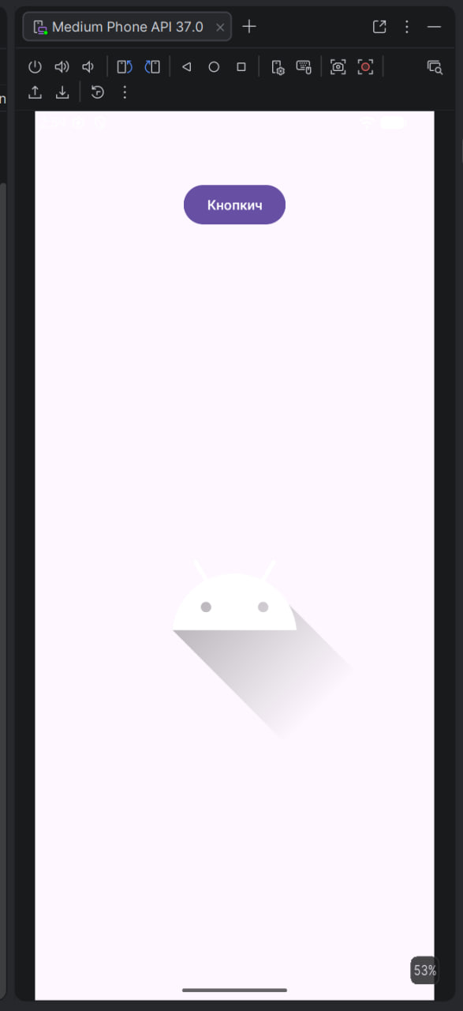
Рис. 1. Начальное состояние приложения

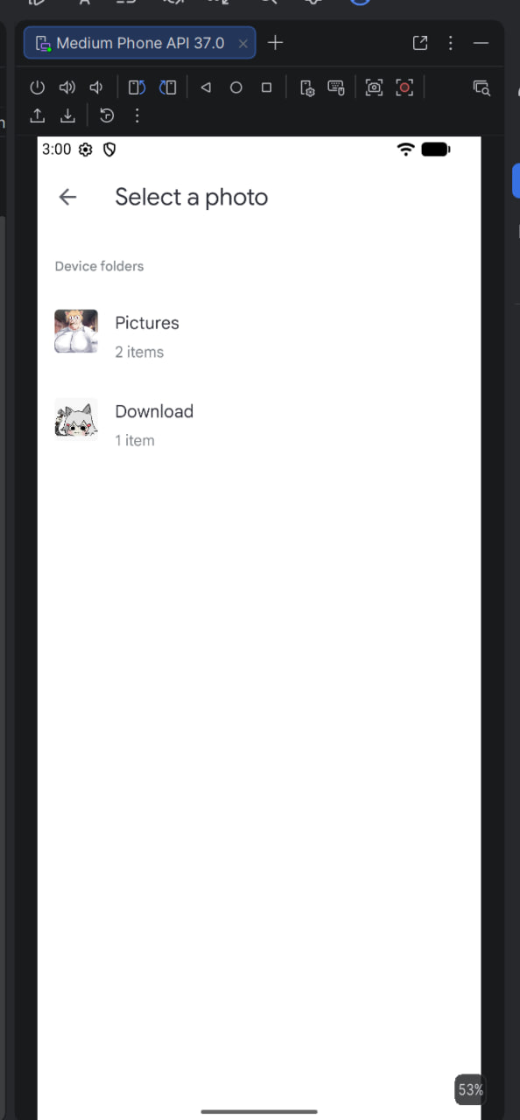
Рис. 2. Выбор изображения из галереи устройства

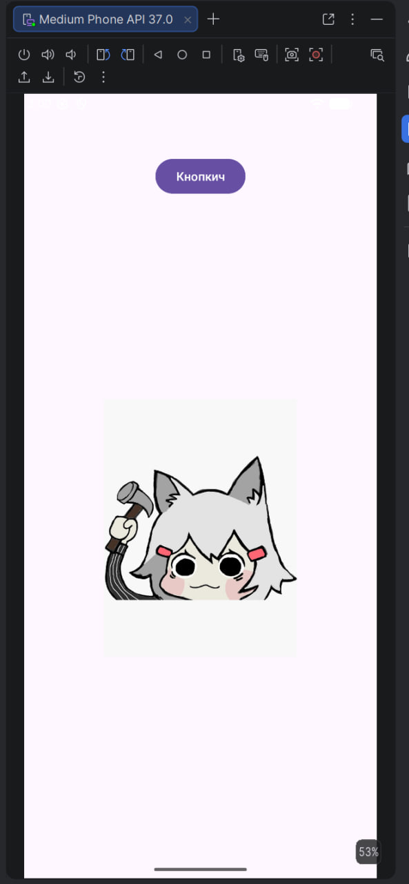
Рис. 3. Результат загрузки изображения из галереи

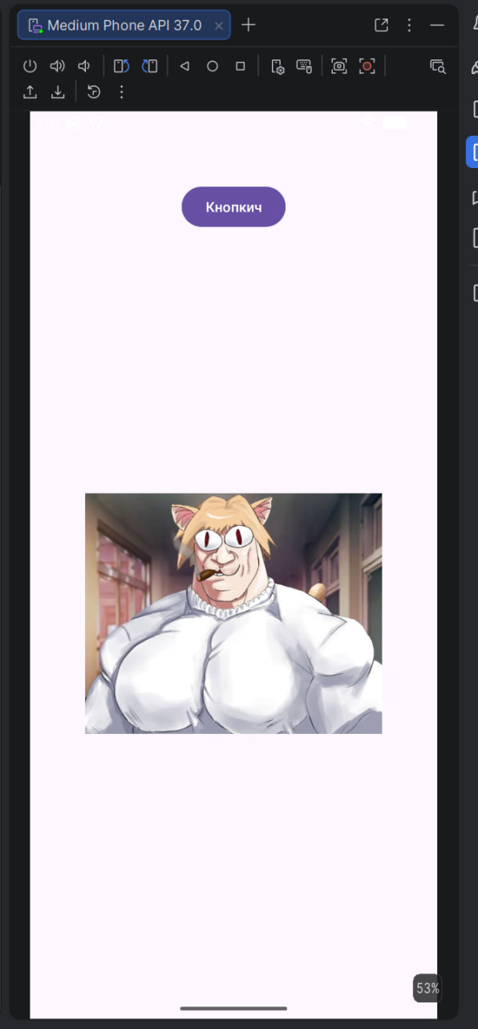
Рис. 8.4. Загрузка другого изображения с масштабированием
Вывод: В результате практической работы создано приложение с выбором изображения из галереи устройства и его отображением в ImageView с масштабированием.

